Op stap naar het secundair onderwijs  Stappenplan 6e leerjaar |  |  | Logo School | 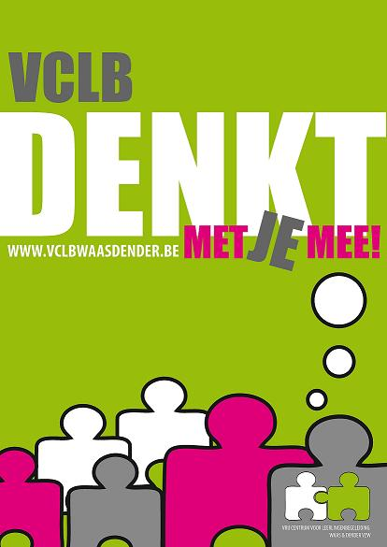  Vrij CLB Waas en Dender vzw  Vrij Centrum voor leerlingenbegeleiding
Wanneer/Wat | Wie |  | Logo School | Ankerstraat 63, 9100 Sint-Niklaas  Tel: 03/780.66.30 en 03/780.66.04  E-mail: sint-niklaas@vclbwaasdender.be
September:  Info aan ouders over de werking Schoolloopbaanbegeleiding  in de loop van het schooljaar | School |  | Aan de ouders van de leerlingen van het 6e leerjaar
Oktober – November - December  Brief naar ouders  Werken met het keuzewerkboek:  deel 1: ‘ik denk na over kiezen’  deel 2: ‘ik leer mezelf kennen!’  Overleg op school | CLB/School  School  School/CLB |  | Geachte ouders,  Op het einde van dit schooljaar maakt u samen met uw zoon of dochter een studie- en schoolkeuze.  De school en het centrum voor leerlingenbegeleiding (CLB) willen jullie hierbij helpen.  In de klas wordt gewerkt met het keuzewerkboek ‘op stap naar het secundair onderwijs’ waarbij u, als ouder, regelmatig betrokken wordt.  In deze folder vindt u meer uitleg over de schoolloopbaanbegeleiding in het 6e leerjaar.
Januari  Werken met het keuzewerkboek  stap 3: ‘ik verken de beroepenwereld’ | School
Januari – Februari - Maart  Uitvoeren van de afgesproken begeleidingsinterventies  (vanuit overleg leerkrachten, gesprek met ouders)  Werken met het keuzewerkboek  deel 4: ‘ik leer het secundair onderwijs kennen’  deel 5: ‘ik maak een keuze’ | CLB  School
Februari – Maart  Schooloverstijgende informatieavond voor de ouders  Ouders reflecteren over de keuze die hun kind maakte | CLB
Maart – April – Mei  2e overleg : besluiten i.f.v. de overstap naar het sec. ond.  Brief aan alle ouders met (indien nodig) uitnodiging voor  gesprek  Ouder- en leerlingcontact  Opendeurdagen van scholen voor secundair onderwijs  deel 6: ‘ik ben zeker van mijn keuze’ | School/CLB  School |  | Het schoolteam | Het CLB-team

